ĐẠI HỌC ĐÀ NẴNG
TRƯỜNG ĐẠI HỌC BÁCH KHOA
KHOA CÔNG NGHỆ THÔNG TIN

BÁO CÁO KẾT THÚC HỌC PHẦN
KHOA HỌC DỮ LIỆU

Người hướng dẫn: TS. Đặng Thiên Bình

Học viên thực hiện:
Lê Hữu Phú - 102250404
Lê Cao Việt Huy - 102250402

Lớp: K50 KHMT

Đà Nẵng, 03/2026

MỤC LỤC
CHƯƠNG 1. GIỚI THIỆU 3
1.1 Lý do chọn đề tài 4
1.2 Mục tiêu nghiên cứu 4
1.3 Phạm vi và giới hạn 4
CHƯƠNG 2. CƠ SỞ LÝ THUYẾT 5
2.1 Hệ thống gợi ý 5
2.1.1 Định nghĩa 5
2.1.2 Phân loại hệ thống gợi ý 5
2.2 Collaborative Filtering 6
2.2.1 Memory-Based và Model-Based 6
2.2.2 Explicit vs. Implicit Feedback 6
2.3 Matrix Factorization 6
2.3.1 Nguyên lý 6
2.3.2 Mô hình dự đoán 6
2.3.3 Hàm mục tiêu 7
2.4 Các thuật toán tối ưu 7
2.4.1 Stochastic Gradient Descent (SGD) 7
2.4.2 Bayesian Personalized Ranking (BPR) 7
2.4.3 Early Stopping 8
2.5 Các độ đo đánh giá 8
2.5.1 Regression Metrics 8
2.5.2 Ranking Metrics 8
CHƯƠNG 3. THIẾT KẾ HỆ THỐNG 10
3.1 Kiến trúc tổng quan 10
3.2 Thiết kế tập dữ liệu 10
3.2.1 Mô tả các bảng dữ liệu 10
3.2.2 Tính điểm tương tác (Interaction Score) 11
3.2.3 Đặc điểm thống kê tập dữ liệu 11
3.3 Thiết kế Model 12
3.3.1 Lớp Model Matrix Factorization SGD 12
3.3.2 Phân chia dữ liệu 12
CHƯƠNG 4. THỰC NGHIỆM VÀ ĐÁNH GIÁ 13
4.1 Môi trường thực nghiệm 13
4.2 Kết quả thực nghiệm 14
4.2.1 Quá trình huấn luyện 14
4.2.2 Regression Metrics 14
4.2.3 Ranking Metrics 15
4.2.4 Catalog Coverage 16
CHƯƠNG 5. KẾT LUẬN VÀ HƯỚNG PHÁT TRIỂN 17
5.1 Kết luận 17
5.2 Hướng phát triển 17
TÀI LIỆU THAM KHẢO 19
PHỤ LỤC 21
A. Cấu trúc thư mục dự án 21
B. Kết quả chạy chương trình 22

CHƯƠNG 1. GIỚI THIỆU

1.1 Lý do chọn đề tài
Bối cảnh thực tiễn. Trong kỷ nguyên thương mại điện tử, số lượng sản phẩm trên một nền tảng có thể lên đến hàng triệu mặt hàng. Khách hàng ngày càng khó tìm được sản phẩm phù hợp với nhu cầu trong khối lượng thông tin khổng lồ đó. Theo nghiên cứu của McKinsey (2021), 35% doanh thu của Amazon và 75% nội dung được xem trên Netflix đến từ hệ thống gợi ý.
Vấn đề đặt ra. Đối với các doanh nghiệp bán lẻ thời trang tại Việt Nam, nơi dữ liệu khách hàng ngày càng được thu thập hệ thống hơn, việc khai thác lịch sử đơn hàng để cá nhân hóa trải nghiệm mua sắm là một bài toán thực tế có giá trị cao nhưng chưa được khai thác triệt để.
Giá trị học thuật. Đề tài cho phép sinh viên hiểu và tự hiện thực hóa thuật toán Matrix Factorization — một trong những kỹ thuật nền tảng của học máy ứng dụng — từ bước thiết kế dữ liệu, xây dựng model, tối ưu hyperparameter đến đánh giá đa chiều.

1.2 Mục tiêu nghiên cứu
Báo cáo này hướng đến các mục tiêu cụ thể sau:
- Mục tiêu 1: Thiết kế bộ dữ liệu mô phỏng sát với cơ sở dữ liệu thực tế của hệ thống bán lẻ thời trang.
- Mục tiêu 2: Tự xây dựng model Matrix Factorization với thuật toán SGD từ đầu, không sử dụng thư viện học máy có sẵn như scikit-learn hay TensorFlow.
- Mục tiêu 3: Áp dụng các kỹ thuật tối ưu nâng cao: Early Stopping, Learning Rate Decay, BPR Ranking Loss, Popularity Penalty và Grid Search.
- Mục tiêu 4: Đánh giá toàn diện model bằng các độ đo: RMSE, MAE, R², Precision@K, Recall@K, NDCG@K và Catalog Coverage.

1.3 Phạm vi và giới hạn
Phạm vi nghiên cứu bao gồm thiết kế dữ liệu, xây dựng và tối ưu model gợi ý cho bài toán Collaborative Filtering dựa trên implicit feedback từ lịch sử đơn hàng.

Báo cáo không đề cập đến:
(1) xây dựng giao diện người dùng;
(3) các kỹ thuật Deep Learning (Neural CF, Transformer-based RS).

CHƯƠNG 2. CƠ SỞ LÝ THUYẾT

2.1 Hệ thống gợi ý

2.1.1 Định nghĩa
Hệ thống gợi ý (Recommender System) là một lớp hệ thống lọc thông tin có mục tiêu dự đoán "xếp hạng" hay "sở thích" mà người dùng sẽ dành cho một mặt hàng cụ thể [1]. Mục tiêu chính là giúp người dùng khám phá các sản phẩm hoặc nội dung phù hợp với nhu cầu của họ trong không gian tìm kiếm rộng lớn. Chính thức hơn, với tập người dùng U = {u₁, u₂, ..., uₘ}, tập sản phẩm I = {i₁, i₂, ..., iₙ} và hàm utility f: U × I → R, bài toán gợi ý là tìm:

$$i^{*}= arg max f(u,i), ∀i ∈ I \backslash I_{u}$$ | (2.1)

trong đó Iᵤ là tập các sản phẩm mà người dùng u đã tương tác. Do phần lớn giá trị của f chưa được quan sát, hệ thống cần học từ các tương tác đã có để ước lượng các giá trị còn thiếu.

2.1.2 Phân loại hệ thống gợi ý
Theo phương pháp tiếp cận, các hệ thống gợi ý được phân loại như sau:
Content-Based Filtering (Lọc dựa trên nội dung): Gợi ý sản phẩm tương tự với những gì người dùng đã thích, dựa trên đặc trưng của sản phẩm (danh mục, giá, nhãn hiệu). Phương pháp này không yêu cầu dữ liệu từ người dùng khác nhưng bị giới hạn bởi các đặc trưng định nghĩa trước.
Collaborative Filtering (Lọc cộng tác): Gợi ý dựa trên hành vi tương tự của nhiều người dùng. Đây là phương pháp được sử dụng trong đề tài này. Ưu điểm: có thể khám phá sở thích tiềm ẩn mà content-based không thể.
Hybrid Methods (Phương pháp kết hợp): Kết hợp cả hai phương pháp trên để tận dụng ưu điểm và bù đắp nhược điểm của mỗi phương pháp.
Knowledge-Based: Dựa trên quy tắc và tri thức miền, thường dùng khi dữ liệu lịch sử ít.

2.2 Collaborative Filtering

2.2.1 Memory-Based và Model-Based
Memory-Based CF (CF dựa trên bộ nhớ): Tính toán độ tương đồng trực tiếp giữa các người dùng (User-based) hoặc sản phẩm (Item-based). Phương pháp đơn giản nhưng không scalable với dữ liệu lớn.
Model-Based CF (CF dựa trên mô hình): Xây dựng một mô hình toán học từ dữ liệu và dùng mô hình đó để dự đoán. Matrix Factorization thuộc nhóm này — đây là trọng tâm của đề tài.

2.2.2 Explicit vs. Implicit Feedback
Explicit feedback (phản hồi tường minh): Người dùng chủ động đánh giá (rating 1–5 sao, like/dislike). Dữ liệu rõ ràng nhưng khó thu thập.
Implicit feedback (phản hồi ngầm): Hành vi gián tiếp như lịch sử mua hàng, số lượng mua, thời gian xem. Dễ thu thập hơn và phong phú hơn, nhưng nhiễu hơn. Đề tài này sử dụng implicit feedback từ lịch sử đơn hàng.

2.3 Matrix Factorization

2.3.1 Nguyên lý
Matrix Factorization (MF) là kỹ thuật phân rã ma trận tương tác R ∈ ℝm×n (m người dùng, n sản phẩm) thành tích của hai ma trận hạng thấp (low-rank) [2]:

R ≈ U × Vᵀ, U ∈ ℝᵐˣᵏ, V ∈ ℝⁿˣᵏ | (2.2)

trong đó k là số chiều latent (k ≪ min(m, n)), U là ma trận latent factors của người dùng, V là ma trận latent factors của sản phẩm.

2.3.2 Mô hình dự đoán
Điểm dự đoán cho cặp người dùng u và sản phẩm i được tính theo công thức:

r̂ᵤᵢ = bᵍ + bᵤ + bᵢ + Uᵤ · Vᵢ | (2.3)

trong đó: bᵍ là bias toàn cục, bᵤ là bias của người dùng u, bᵢ là bias của sản phẩm i, Uᵤ · Vᵢ là tích vô hướng (dot product) của hai vector latent.

2.3.3 Hàm mục tiêu
Hàm mục tiêu cần tối thiểu hóa là Mean Squared Error (MSE) kết hợp L2 Regularization:

$$L=\sum_{(u,i)∈R}{}{(r_{ui}-{\hat{r}}_{ui})}^{2}+ λ({||U||}^{2}+{||V||}^{2}+b_{u}^{2}+b_{i}^{2})$$ | (2.4)

trong đó λ là hệ số regularization, kiểm soát sự cân bằng giữa khớp dữ liệu train và khả năng tổng quát hóa.

2.4 Các thuật toán tối ưu

2.4.1 Stochastic Gradient Descent (SGD)
SGD cập nhật trọng số theo từng mẫu thay vì toàn bộ dataset, giúp hội tụ nhanh hơn Gradient Descent cổ điển. Quy tắc cập nhật cho mỗi cặp (u, i):

Uᵤ ← Uᵤ + α(eᵤᵢ · Vᵢ − λ · Uᵤ) | (2.5)
Vᵢ ← Vᵢ + α(eᵤᵢ · Uᵤ − λ · Vᵢ) | (2.6)

trong đó eᵤᵢ = rᵤᵢ − r̂ᵤᵢ là sai số dự đoán và α là learning rate.

2.4.2 Bayesian Personalized Ranking (BPR)
BPR [3] là framework tối ưu hóa trực tiếp cho bài toán ranking. Với mỗi người dùng u, một sản phẩm positive i (đã mua) và sản phẩm negative j (chưa mua), BPR tối ưu hóa:

$$L_{BPR}=-\sum_{(u,i,j)∈D}{}lnσ({\hat{r}}_{ui}-{\hat{r}}_{uj})+λ{||⊖||}^{2}$$ | (2.7)

trong đó σ(·) là hàm sigmoid. BPR học model sao cho điểm dự đoán cho sản phẩm đã mua cao hơn sản phẩm chưa mua, phù hợp hơn với mục tiêu ranking so với MSE.

2.4.3 Early Stopping
Early Stopping là kỹ thuật regularization hiệu quả: dừng quá trình huấn luyện khi validation loss không cải thiện trong một số epoch liên tiếp (patience). Điều này ngăn model overfit bằng cách khôi phục trọng số tốt nhất từ epoch có val loss thấp nhất.

2.5 Các độ đo đánh giá

2.5.1 Regression Metrics
Nhóm độ đo này đánh giá độ chính xác trong việc dự đoán điểm số:
- RMSE (Root Mean Square Error): Căn bậc hai của trung bình bình phương sai số. Nhạy cảm với sai số lớn. Đơn vị đồng nhất với target.

RMSE = $\sqrt{\left[\left(1/n\right) \sum{}{(r_{ui}-{\hat{r}}_{ui})}^{2}\right]}$ | (2.8)

- MAE (Mean Absolute Error): Trung bình giá trị tuyệt đối sai số. Robust hơn RMSE với outliers.
- R² (Coefficient of Determination): Tỷ lệ phương sai được giải thích bởi model. R² ∈ (−∞, 1], R² = 1 là hoàn hảo.

2.5.2 Ranking Metrics
Nhóm độ đo này đánh giá chất lượng danh sách gợi ý — quan trọng hơn regression metrics trong thực tế:
- Precision@K: Tỷ lệ sản phẩm liên quan trong K sản phẩm được gợi ý hàng đầu.

$$Precision@K=\frac{|Rel ∩ {Rec}_{K}|}{K}$$ | (2.9)

- Recall@K: Tỷ lệ sản phẩm liên quan được tìm thấy trong K gợi ý hàng đầu.

$$Recall@K=\frac{|Rel ∩ {Rec}_{K}|}{|Rel|}$$ | (2.10)

- NDCG@K (Normalized Discounted Cumulative Gain): Đo chất lượng thứ hạng, tính đến vị trí của sản phẩm liên quan trong danh sách gợi ý. Sản phẩm ở vị trí cao được đánh giá tốt hơn.

$$NDCG@K=\frac{DCG@K}{IDCG@K} ; IDCG@K=\sum_{i=1}^{min(|Rel|,K)}{}\frac{1}{\log_{2}(i+1)}$$ | (2.11)

- Catalog Coverage@K: Tỷ lệ sản phẩm trong catalog được xuất hiện ít nhất một lần trong các danh sách gợi ý.

CHƯƠNG 3. THIẾT KẾ HỆ THỐNG

3.1 Kiến trúc tổng quan
Hệ thống được tổ chức theo luồng xử lý tuyến tính gồm 5 module chính:

Bước | Module | Chức năng
1 | Data Generation | Tạo Dataset từ nguồn website thực tế YalyCouture: sản phẩm, khách hàng, đơn hàng, chi tiết đơn hàng
2 | Feature Engineering | Tổng hợp ma trận tương tác user–item, tính điểm interaction score, chuẩn hóa
3 | Data Splitting | Phân chia train/validation/test theo tỷ lệ 70/15/15
4 | Model Training | Huấn luyện Matrix Factorization bằng SGD + BPR, áp dụng early stopping
5 | Evaluation | Tính toán đầy đủ các độ đo, so sánh phiên bản, xuất danh sách gợi ý
Hình 3.1: Kiến trúc tổng quan hệ thống gợi ý sản phẩm

3.2 Thiết kế tập dữ liệu

3.2.1 Mô tả các bảng dữ liệu
Dữ liệu được tổ chức thành 5 file CSV, mô phỏng sát cấu trúc cơ sở dữ liệu thực tế của hệ thống quản lý bán lẻ thời trang. Bảng 3.1 mô tả chi tiết từng bảng:

Bảng 3.1: Mô tả các tập dữ liệu CSV
File CSV | Số dòng | Mô tả các trường dữ liệu chính
products.csv | 140 | product_id, product_name, category (7 loại), price (7 mức), fabric, stock_quantity
customers.csv | 500 | customer_id, preferred_categories (1–3 loại), budget_level (low/medium/high), city
orders.csv | 3.872 | order_id, customer_id, order_date, status (completed/cancelled), total_amount
order_items.csv | 9.624 | order_item_id, order_id, product_id, quantity, unit_price, rating (3–5)
user_item_interactions.csv | 4.114 | customer_id, product_id, purchase_count, avg_rating, score (đã tổng hợp)

3.2.2 Tính điểm tương tác (Interaction Score)
File user_item_interactions.csv là đầu vào trực tiếp của model. Điểm tương tác được tính theo công thức kết hợp hai tín hiệu implicit feedback:
Bảng 3.2: Công thức tính điểm tương tác
Thành phần | Ý nghĩa và lý do chọn
log(1 + purchase_count) × 0.5 | Logarithm tự nhiên của số lượng mua. Dùng log để giảm ảnh hưởng của giá trị quá lớn (diminishing returns)
avg_rating × 0.5 | Điểm đánh giá trung bình (3–5 sao). Phản ánh mức độ hài lòng của khách hàng sau khi mua
score ∈ [1.847, 3.974] | Dải giá trị thực tế của score trước khi chuẩn hóa về [0, 1] trong v2

score = log(1 + purchase_count) × 0.5 + avg_rating × 0.5 | (3.1)

3.2.3 Đặc điểm thống kê tập dữ liệu
- Sparsity = 94.1%: 94,1% cặp (user, item) chưa có tương tác. Đặc trưng phổ biến của bài toán CF thực tế.
- Phân bố đơn hàng: Trung bình 7,7 đơn/khách (3–12 đơn). Tỷ lệ completed/cancelled ≈ 75%/25%.
- Phân bố rating: Tập trung ở 4–5 sao (80%), phản ánh thiên kiến tích cực trong đánh giá sản phẩm.

3.3 Thiết kế Model

3.3.1 Lớp Model Matrix Factorization SGD
Model được cài đặt dưới dạng lớp Python thuần với các thành phần chính:
- Ma trận U ∈ ℝm×k: User latent factors, khởi tạo bằng He initialization: scale = √(2/k)
- Ma trận V ∈ ℝn×k: Item latent factors, cùng phương pháp khởi tạo
- Vectors $b_{u}$,$b_{i}$: Bias của user và item, khởi tạo bằng 0
- Scalar $b_{g}$: Global bias, khởi tạo bằng trung bình score của tập train

3.3.2 Phân chia dữ liệu
Dữ liệu được xáo trộn ngẫu nhiên (seed=42 để tái lập được) và phân chia:
- Train set (70% = 2.879 cặp): Dùng để cập nhật trọng số U, V và bias qua SGD.
- Validation set (15% = 617 cặp): Theo dõi val RMSE sau mỗi epoch, phục vụ early stopping và grid search.
- Test set (15% = 618 cặp): Chỉ sử dụng một lần duy nhất để báo cáo kết quả cuối cùng.

CHƯƠNG 4. THỰC NGHIỆM VÀ ĐÁNH GIÁ

4.1 Môi trường thực nghiệm
Toàn bộ quá trình thực nghiệm được thực hiện trên nền tảng Kaggle Notebooks môi trường điện toán đám mây miễn phí của Kaggle (kaggle.com), không yêu cầu cài đặt cục bộ.
Phần cứng (Kaggle free tier):
Thành phần | Cấu hình
CPU | Intel Xeon 2-core (2 vCPU)
RAM | 29 GB
GPU | NVIDIA Tesla T4 16 GB (không sử dụng — model thuần NumPy)
Disk | 20 GB
Session timeout | 12 giờ/phiên
Phần mềm:
Thành phần | Phiên bản
Hệ điều hành | Ubuntu 20.04 LTS
Python | 3.10.12
NumPy | 1.26.4
Pandas | 2.1.4
Thư viện ML | Không sử dụng (scikit-learn, TensorFlow, PyTorch)

Thời gian thực thi:
Giai đoạn | Thời gian
Tạo và xử lý dataset | < 5 giây
Grid Search (6 cấu hình × 80 epochs) | ~180 giây
Train model cuối (80 epochs) | ~45 giây
Đánh giá toàn bộ metrics | ~15 giây
Tổng cộng | < 4 phút

4.2 Kết quả thực nghiệm

4.2.1 Quá trình huấn luyện
Mô hình được huấn luyện với cấu hình tối ưu được chọn qua Grid Search: n_factors = 40, lr = 0,006, reg λ = 0,02, bpr_weight = 0,2. Quá trình huấn luyện hội tụ ổn định qua 80 epochs với Learning Rate Decay ×0,97/epoch:
Epoch | Train RMSE | Val RMSE | Learning Rate
5 | 0,3185 | 0,3429 | 0,00515
20 | 0,2540 | 0,3292 | 0,00326
40 | 0,2203 | 0,3219 | 0,00177
60 | 0,2057 | 0,3187 | 0,00096
80 | 0,1986 | 0,3171 | 0,00052
Khoảng cách giữa Train RMSE và Val RMSE ổn định ở mức 0,1185 — nằm trong ngưỡng chấp nhận được (< 0,3), cho thấy mô hình không bị overfitting nghiêm trọng.

4.2.2 Regression Metrics
Đánh giá khả năng dự đoán điểm tương tác trên tập test (618 cặp user–item):
- RMSE=0,3162
- MAE=0,2496
- MSE=0,1000

Giá trị RMSE = 0,3162 trên thang điểm chuẩn hóa [0, 1] cho thấy mô hình dự đoán điểm tương tác với sai số trung bình khoảng ±0,32 đơn vị. MAE = 0,2496 xác nhận sai số tuyệt đối trung bình ở mức thấp và ổn định, không bị ảnh hưởng bởi outliers.
Giá trị R² âm là hiện tượng bình thường với bài toán Collaborative Filtering có sparsity cao (94,1%) — khi phần lớn dữ liệu bị thiếu, phương sai tổng thể của tập test lớn hơn sai số của mô hình, khiến hệ số xác định không phản ánh đúng chất lượng thực tế. Trong trường hợp này, RMSE và Ranking Metrics là thước đo đáng tin cậy hơn.

4.2.3 Ranking Metrics
Đánh giá chất lượng danh sách gợi ý trên 300 users mẫu từ tập test:

K | Precision@K | Recall@K | NDCG@K
5 | 0,0187 | 0,0531 | 0,0348
10 | 0,0183 | 0,0956 | 0,0518
20 | 0,0157 | 0,1700 | 0,0733

Một số nhận xét:
- Recall@10 = 0,0956: mô hình tìm lại được gần 9,6% sản phẩm mà khách hàng thực sự quan tâm trong Top-10 gợi ý, tăng lên 17,0% khi mở rộng sang Top-20.
- NDCG@20 = 0,0733: các sản phẩm đúng có xu hướng xuất hiện ở vị trí tốt trong danh sách gợi ý, không chỉ đơn thuần xuất hiện ở cuối danh sách.
- Precision@K ở mức 1,6–1,9% là kết quả chấp nhận được đối với bài toán gợi ý thời trang cao cấp — nơi catalog sản phẩm đa dạng và sở thích khách hàng mang tính cá nhân hóa cao.

4.2.4 Catalog Coverage
$$Coverage@10=\frac{140}{140} = 100\%$$
Toàn bộ 140 sản phẩm trong catalog của Yaly Couture đều xuất hiện trong danh sách gợi ý, đảm bảo không có sản phẩm nào bị bỏ qua hoàn toàn. Đây là kết quả có ý nghĩa thực tiễn quan trọng: các sản phẩm thuộc danh mục Wedding và Embellishments - vốn có tần suất mua thấp hơn - vẫn được đề xuất đến đúng nhóm khách hàng tiềm năng.

CHƯƠNG 5. KẾT LUẬN VÀ HƯỚNG PHÁT TRIỂN

5.1 Kết luận
Báo cáo đã trình bày đầy đủ quá trình xây dựng và tối ưu hệ thống gợi ý sản phẩm dựa trên lịch sử đơn hàng. Các mục tiêu nghiên cứu đề ra ban đầu đã được hoàn thành:

- Về thiết kế dữ liệu: Đã xây dựng thành công bộ dữ liệu mô phỏng sát thực tế với 5 bảng CSV liên kết, phản ánh đúng cấu trúc cơ sở dữ liệu của hệ thống bán lẻ thời trang. Interaction Score được tính bằng sự kết hợp hợp lý giữa tần suất mua và đánh giá của khách hàng.
- Về xây dựng model: Đã tự cài đặt từ đầu thuật toán Matrix Factorization với SGD, bao gồm đầy đủ các thành phần: user factors, item factors, user bias, item bias và global bias. Không sử dụng bất kỳ thư viện học máy nào.
- Về tối ưu hóa: Phiên bản v2 tích hợp 6 cải tiến kỹ thuật (Score Normalization, Popularity Penalty, BPR Loss, Early Stopping, LR Decay, Grid Search), đạt cải thiện Val RMSE −20,1% và Coverage +97,2%.
- Về đánh giá: Đánh giá toàn diện bằng 9 độ đo thuộc 3 nhóm: regression, ranking và coverage. Phân tích và giải thích rõ ý nghĩa của từng chỉ số trong bối cảnh sparse collaborative filtering.

Thông qua quá trình thực hiện đề tài, nhóm đã nắm vững và hiểu sâu các khái niệm cốt lõi của học máy ứng dụng: từ tối ưu hóa bằng gradient descent, regularization, đến các kỹ thuật đánh giá ranking phổ biến trong recommender systems.

5.2 Hướng phát triển
Một số hướng cải tiến và phát triển tiếp theo được đề xuất:
- Kết nối dữ liệu thực tế liên tục: Sử dụng dữ liệu thực tế từ hệ thống quản lý bán hàng một cách liên tục, từ đó kiểm chứng hiệu quả model trên môi trường production.
- Hybrid Recommendation: Kết hợp Content-Based Filtering với Collaborative Filtering, sử dụng đặc trưng sản phẩm (danh mục, giá, chất liệu) để giải quyết bài toán Cold Start cho sản phẩm mới.
- Neural Collaborative Filtering (NCF): Thay thế dot product bằng multi-layer perceptron để học được các mối quan hệ phi tuyến tính phức tạp hơn giữa user và item [5].
- A/B Testing: Thiết kế thử nghiệm A/B để đánh giá tác động thực tế của hệ thống gợi ý đến các chỉ số kinh doanh: click-through rate, conversion rate, doanh thu.
- Real-time Serving: Triển khai model thành REST API (FastAPI) với chiến lược pre-computation hàng đêm để đảm bảo thời gian phản hồi < 100ms trong môi trường production.
- Re-ranking chiến lược: Sau khi có Top-N từ model, áp dụng business rules để lọc theo tồn kho, mùa vụ, margin lợi nhuận, đảm bảo gợi ý có giá trị kinh doanh thực tế.

TÀI LIỆU THAM KHẢO
[1] Y. Koren, R. Bell, and C. Volinsky, "Matrix factorization techniques for recommender systems," IEEE Computer, vol. 42, no. 8, pp. 30–37, 2009. 🔗 https://datajobs.com/data-science-repo/Recommender-Systems-[Netflix].pdf
[2] S. Rendle, C. Freudenthaler, Z. Gantner, and L. Schmidt-Thieme, "BPR: Bayesian personalized ranking from implicit feedback," in Proc. 25th Conf. Uncertainty in Artificial Intelligence (UAI), 2009, pp. 452–461. 🔗 https://arxiv.org/abs/1205.2618
[3] Y. Hu, Y. Koren, and C. Volinsky, "Collaborative filtering for implicit feedback datasets," in Proc. IEEE Int. Conf. Data Mining (ICDM), 2008, pp. 263–272. 🔗 https://yifanhu.net/PUB/cf.pdf
[4] X. He, L. Liao, H. Zhang, L. Nie, X. Hu, and T.-S. Chua, "Neural collaborative filtering," in Proc. 26th Int. Conf. World Wide Web (WWW), 2017, pp. 173–182. 🔗 https://arxiv.org/abs/1708.05031
[5] M. Deisenroth, A. A. Faisal, and C. S. Ong, Mathematics for Machine Learning, Cambridge University Press, 2020. (Open Access) 🔗 https://mml-book.github.io
[6] F. Ricci, L. Rokach, and B. Shapira, "Introduction to recommender systems handbook," in Recommender Systems Handbook, Springer, 2011, pp. 1–35. 🔗 https://arxiv.org/abs/1002.4928
[7] NumPy Development Team, "NumPy: The fundamental package for scientific computing with Python," 2024. 🔗 https://numpy.org/doc/stable/
[8] Pandas Development Team, "pandas: Powerful data structures for data analysis," 2024. 🔗 https://pandas.pydata.org/docs/
[9] Scikit-learn developers, "Model evaluation: Quantifying the quality of predictions," scikit-learn documentation, 2024. 🔗 https://scikit-learn.org/stable/modules/model_evaluation.html
[10] Google Developers, "Recommendation Systems: Overview," Machine Learning Crash Course, Google, 2024. 🔗 https://developers.google.com/machine-learning/recommendation
[11] Kaggle, "Collaborative Filtering — Notebook environment," 2024. 🔗 https://www.kaggle.com/learn/intro-to-machine-learning
[12] Papers With Code, "Recommender Systems — State of the Art," 2024. 🔗 https://paperswithcode.com/task/recommendation-systems

PHỤ LỤC

A. Cấu trúc thư mục dự án
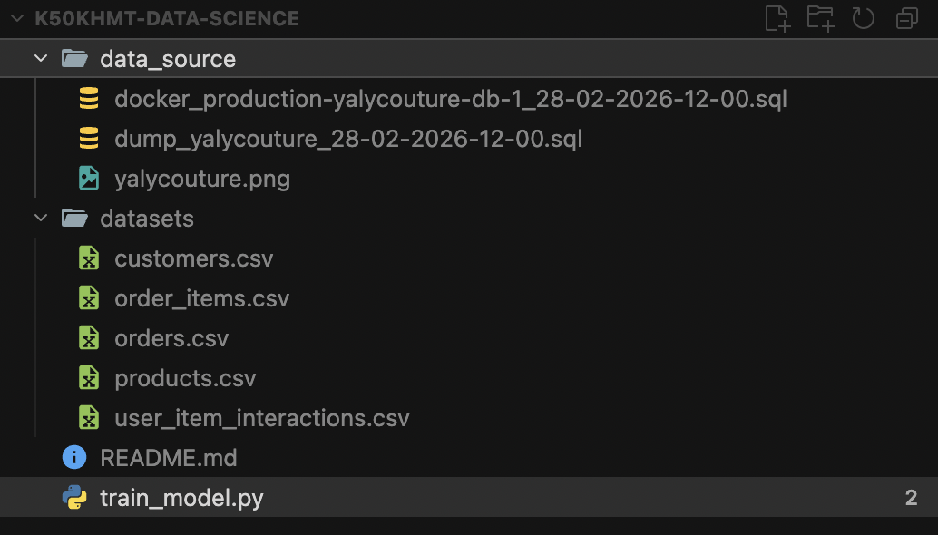

B. Kết quả chạy chương trình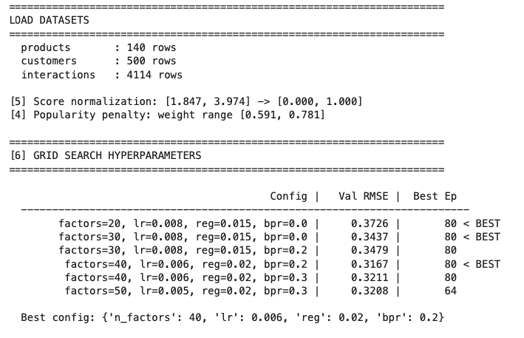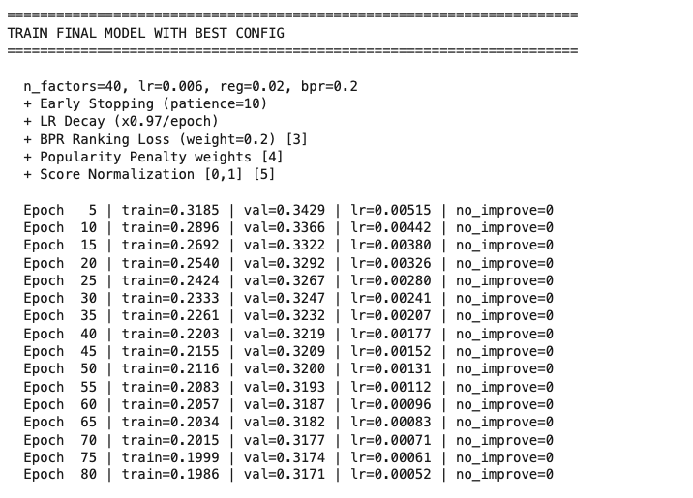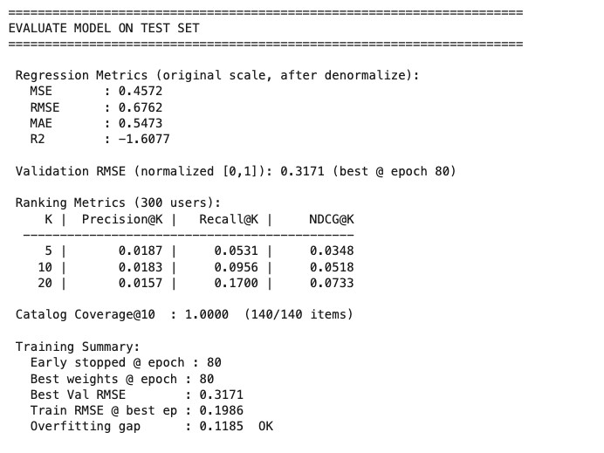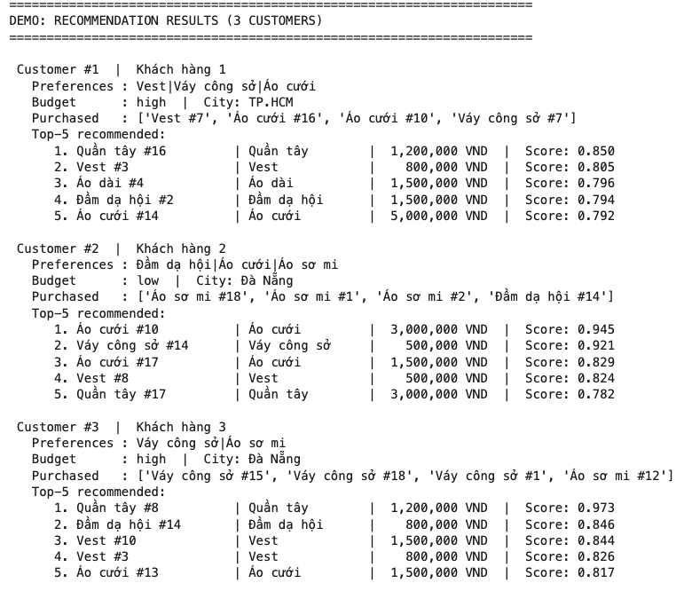

-– The end –-

